**(e-STJ Fl.110)**

fls. 110

# PODER . JUDICIARlO

SÃO PAULO

Autos :04,,,900.864-1

Criança: Andrey• , Ca:n 1J1,O Ll.lll a

M.M Jn,jz.

e sua geu itora,

Foram entrev1st.ado,,.,; p·êlo Se.tor de, Psícologia'.; Andrey Aline

_ Andrey afii:mo,1 -que .atU!ijl'.b enJe sentc-st -p;rotegid:u. tld"s maus tratos d'é sel'í g n.1to gosta de c.'ô1r,1·rver CQ,lll sµa,g M ra e1r,m à t:wi:bém com sra, µ»,.e!da, com a sra. Ana e com â fil a d'eStia, a meninâ"Jullya, tenJo estas u.lt!ll1as senh'Qras, esipetfahrtentr a sra. Gi elg-a. ç.omo rtf rênc.ia posithra e pni!r.tora., ço sjderand i:i.e $>'stai se 1reo \J.l11 e a ed.wcaí,íio..,Snstiík"ândd

asstm as @!tJµtde:S m aJ&"'Ilgoros-as, tíhs cg.m.Pa aphea;çao d-e; c-ast1go's.

.... Fr'ente a f.'ig a atern'll, -pse1ce -u q11e Andr,el nutre

$ n1l,lfl entos de rafv·a:, com a 11 1sess1da dê ass11m1rçomJ)•ortan1en,h1s quea agrt(!l!W_**e** desafiem, emnorn exJsta_a tentativa *?e,*1r-es r'i"e.r :sua iíúag;em, t1er úte

iSle.s Ju:,1zo.; apresentando-a, d1.1rantt a e.ntrevJsl!l-t GO'JnO uma p0ssoa frágile

.portanto, "ise11ta'" de- culp'$,S

Qunnto ao reconhecimento Ao,g.enitor *por* ,Andre,y, com-o

ente do 11:bu)âo s.e;x1Htl, ltansfeil'ltJ\1ªd0 m um tnõ'Uelo nusculino- de pa.4 doenfib havia uma ·ttlenJ.ifl afão co1n -o mesmo, 'ª quaJ po.Je C©llJ-t,ç-ara

E enrtaqu .w:às ain.da l'tarece exisfrr_ cetra çon:'fusâ.o.J'á qu!!a: figµ:'ª pat rna qµ

QJ deite.ria representara fl'G f º *.e,* a le1 , ex,ertlftldo um p,ap,eJ orga,n,1Zí(ldor,,, acab0U

.§o,

por 1ransgr ,i}

1

pm, rc,ó<ligp fo.ntlatn entat N,a:,,m·,ed1da em 3u;e reepxodu.z iom slJ;3'

ro

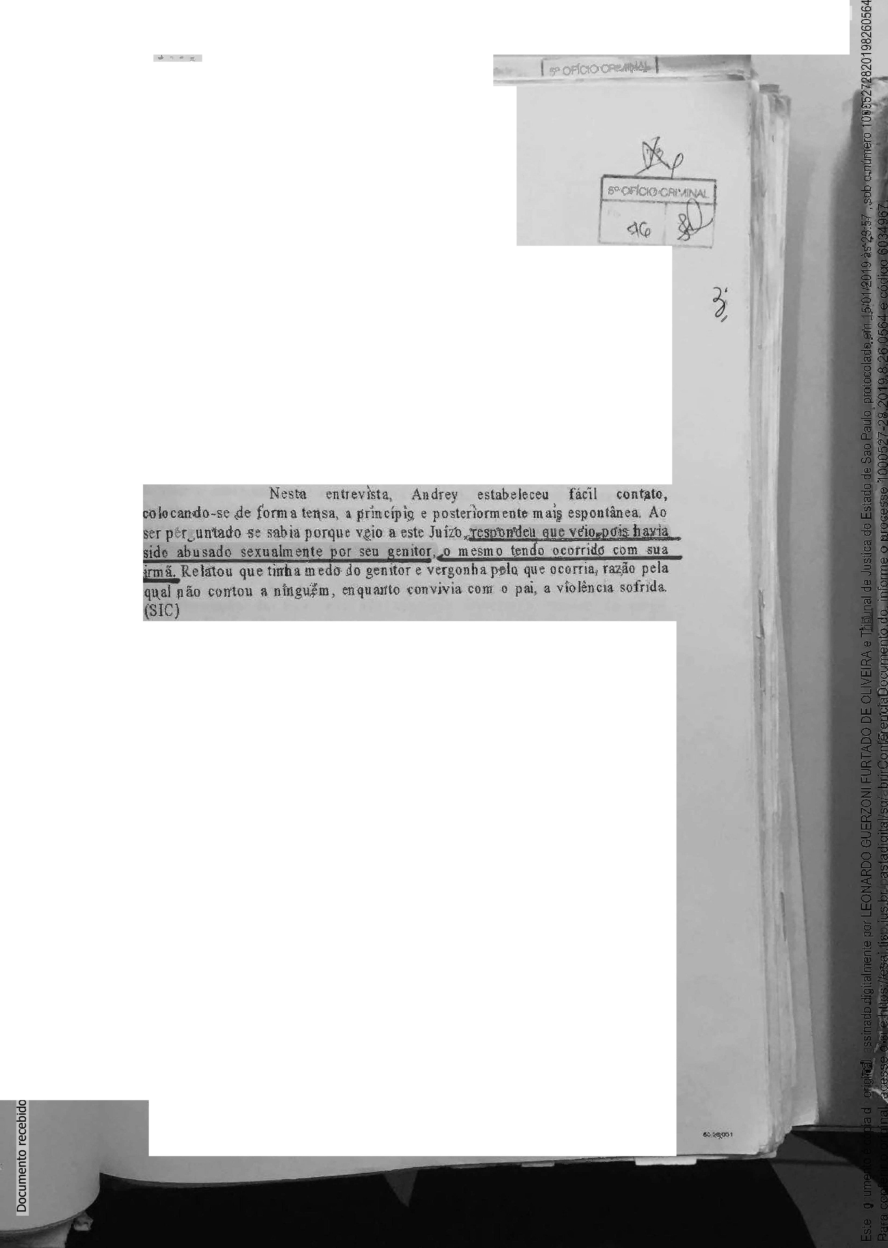

"O

J!l

e

QJ

E

ro

u

·e

..e.,

*v*QJ

ihn& :r vío lênç,ia sofrida, cagmdo-a, amrea ..;utdo ag"'t dm d(HlL, exercendo çom

a m.e:s-ma atividade s:eJ?;ual, identif".ca-se com pa-je busca afeto "pa'terrro-'' na

exiros<iç â'o a •vós colJ tatas, éx'll

iHlrty, n sta entrevista,, pref'eJiu n.ão fala llllS so-bre os

abusas *sdf* ffi.o-'S, não. m e:n cío1-tan"® Q o.e»iiidn *aa:* ese-o;la

 

**PODER _JU'DlCIÃRIO**

**SÃO P;A,i;:/LO**

**(e-STJ Fl.111)**

fls. 111

01 1

ra i ':

,An<lrey t:nta defenderos.e <la d sorganjzação, atu.vés de

ões lD.1.e"ectud11zaç'âu, assu111indQ1 u..miu J)OStl,lra m::wipuJadora e de

s li ;º· ,.sora com O processo psicptetapéutieo, procQ.J"a tabejecer uma

' en,t icaçao co o_papel 1 asculín -bu, tand.o u-tn,"'Ílcompensaçãoem.Q.Pional,

pore'rn, amqa ltaa 1t'í'¼, ncta a S'e expor a no as situaçõirs de abuso, tom a

li eces.. l ad Je agre..dír de d"esrespe itar as lfonn ase fün ftes.

41'ine estl{ó'e,lec:e füo.jl oóntato, porem m disetJrS"ó gfrfu em tom.o do abuí.sô se.xuaL -alando es ·ntan.eumen,te sobre 1> ntesm.o cclutando qu-011to á n1 ud.ar de assu1JlQ.. Pare.ee ter percebfdo que sua historia- sen-sibinzae

***1'*** mob.i.H2:a às 1ress oas angariando aten.,ç'ã e sim ati obt ndo_ ganho_s na posição de vlttm-sa,a SQCU\nd-0 dor !!lo prµer Ha nec,;ss1dade de m ann ll:lten,Mm en1e

sua gress\vidàde e um descontr-uJe dqs u,n'pJ1lsos; seu.do.qu.e ao t ternahzar U'fn

tAmppt.tlunento destrutivo alimenta sii.a histó.rfa de abuso e seut -lepodet,,p-sa., Este c'om pon m ewto- fiétero destrutivo tran form a-.s.e em: <'l,uto de$ttut1v:o

Em Aline h \fma confüsão de s"'entimeatos. e eJftoçi.ts e uma in<l-iferen ração d.d Ego, q\le 11ão con.segue elabo.r,ar o excesso de c.a. rga emocion k, ad"Vindo;S dp:s <!iv rsos t os_u abnso ,que sofrtt, não conse 11mdo disdiín in. suall emoçõe ,,-das do siu mn ao, por e m plQ\ o qnal sum e:- em seu muncl:o j,11terno o papel (abuso de ppd.er) que Q-itenitor.ce-xerc.ia.

Mine apre:S'eílta u • a au-fó imagem u'ito- n\g,af a,. ,uão tons-egue íclàr -com normas e Hruites, nwstraodo-se emoc1oualn1;ente c111d1da; bfvakn'te-.

Alin, sente l\,neeessid·itde dei a'gredir a genitora ffler rb itdo·o

,• *t-* dO el ur atêrnu e )"rQt tO'.f em outras J}t o.as do. seu r ac1Qnilm e11to

ecxométocicpwor exefm>8pP1'O"

a sr.a. u' ,setaa· Trut\bém mostra-se mnbwalenli, confusa em

relaç,ão á figum.p ate.ro11a.

A (1 ep·Itora .e..1...belece fácíi oo.nfãto, tentandp

tr sm

· ·

itidf! uma

* • f • • _.

'1mage d.e reo.e tt tdade :Ve

Orjenta s tecnkas e v1tun1zan º"'se.

mstáv'Q'I e imatlira, com sulll_!V d_ade

lm oc:1on alm én te fragd, vuln l' . seu·s re!acionamento5 ocJJ.pa a: p-osfçaó de­

ffi'm prom elidae báixa auto eShman, ° d""- reiar.ões afe-.h.vasqU'e,,., "eittabelecem

SUhm •1s-s*N*ao p1ar:\ .eend"' submersa na re1.1ce

ao u, redor. nll'lna ín,f iferencmç o q_u.e:v!"'•ítn-c'tas trnpmáticas. A _s.ím' parece

ode t,ey r lavado "l1 ;uega:r a cx1. st• ene°f'a...

v • .,,. .. .

abuso$o.u ir rep,.od1 2*"*1*',1-* as propr11ls *""r""*

'!

ue

materno. deleg d..0.,. rer e•tTos o

E .ic • <t,I g ão tio papeJ

Q) .sentpfe te.t havido 1i1m.a frag ç l'çJer seu§ filhos, estabelec'('Jndo :tsslll! uma

Ol

º§ seu exerckiJ *;t* nãt> c9ns'egulb O pro • s:n"dós

rtl "'O

*2*e:

t.on i.t,'fên cíã ,n re laÇ.'MHlO-S ahiusos p-0r e1e.s so" •

Q) 1 :;n aos f'l-ll,u1.O'S

111

* .ítnte nee,n , 8

E

rn ostra se '3A]lb'ivalentef, a.felivam e11te.

rtl

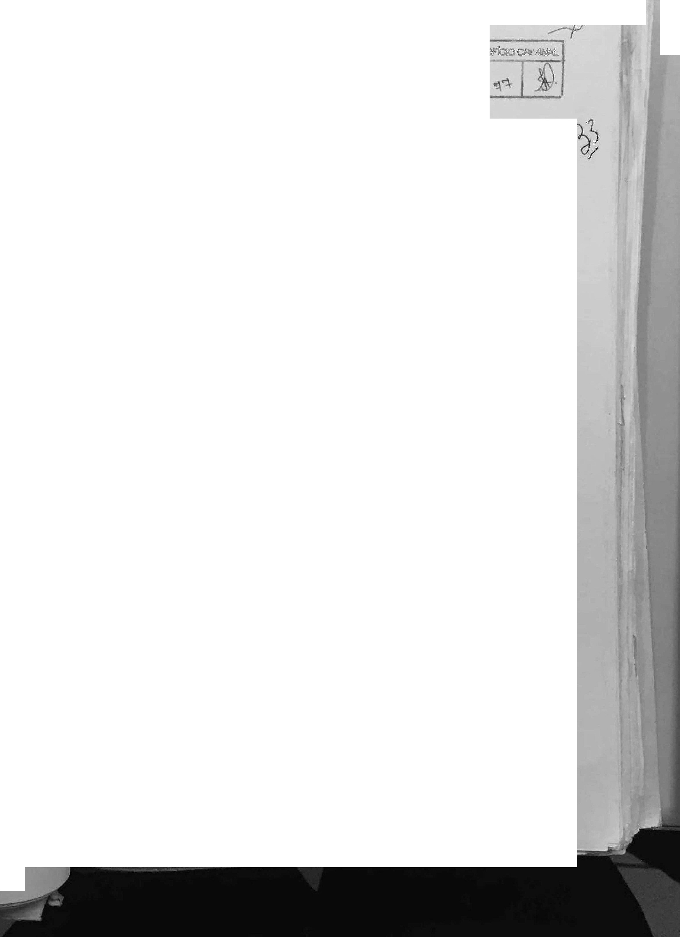

u

·e

..e...

Q)

*ã:i*

o

:"'eO

com nm a

EJrl' *pt* ª_ lfi tJ\, d-o-s mesmos e de certa orJn-a

"ini a.gem exces *1Vmn*

**(e-STJ Fl.112)**

fl . 112

:

# PODER JUDICIA•.

f

is'ÃO PAULO **MIO**

*i*

t..Ji,,

eautl1JpaaLn.do-os pelos abu:sos'so-ffIdos' e pefa"S con qtLéncias desfes em sua vida *I*

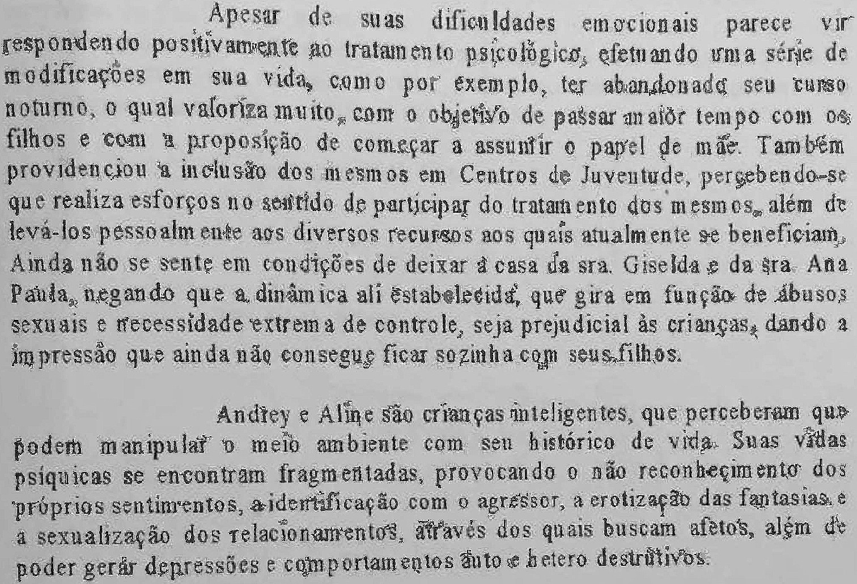

E

(l)

C'I

"§

f1J

"O

2l

e

(l)

1'...exp-0&if-âo pretoc à.neglígên,i&, ao-aln1so exual, ao alru o

**4'd** p-oder do aLtnlto, rr s.r làei_onamen os parentaís, P:1 :igu.ras q1í dcev riartl pro'teg,er, acolher, eiwidar é mtroduz1r **fB** filnofi n.o:s odfgo& J,SOctalm.entee

0ultumlm t'11t& aprt1Na<los•,•ger'iindo t11caum as ertl r laçíi:o a-os quais as tr.illltçasr não posso-e:in r c os iutertt10slext.enios paras defend r ilaborar ocasiQltOII uMa apre.n.dizagern ,e:mocía,nãJ distorc-ida..e 11 não intrnjtçiio da in-térdiç levando à **livre m1lllifestl}ção** d11s **eus** itftpulsos, a0 não reo-onh"'eçil.11ento das necç sidadeg;e

*ntimeuJos lbeios. a.o d re,s,pei\o pefa pr biç.io:.De:s.ta forrutt,é fundamental que estas criwç (e su,a tritom) realizpm rr fain ento pstc,gterap,.auti:co com reforço j)S.iqu.iátrico. neste nwment-0 em q,uoo auid2 hii u.Jgu.ma possi)>i-lidª°'q._e de

reverter sua ptitol ni em.ocio:nal.

*A* .pe,rttumên<>ia ®.$.l':1,.c l oças em ç-0mpníl 1ü1 dil_ ,nsftOlfa

{111,uua CQlt.tínU iZi:aJ doS tt'l\fl'ltn ,.,nto S J<li ,nJmado.s, rutm de i penmtir iQU, tl,;

..genit-0,.ra tentt resgatal' 'º' 41apel **e** & ,(íjnculá'ção mat rn ressaltandQ,,se q:"": **,9,**

,abrigam e:'nt'O' d .reosn,1a._i;;,, este ui omenta,., awb.ana p'-0 esttutur,ar po,sa o s.

.em acionais. afe:fivas pnwoctm eJtte ao fempo. rl'e e te º?çoes, mahts1ve .sexua.1s.

**Jâ,,q_ue** existea te:if'dê:tl,,ei3 a s:e ãxp.tr *e* a hu.scar s1tuaç0 de abusos.

A l-2' @ste- JJ1 oment , do Honto d<e vitta psicoll:r8 'to é

ü>J

:o:J

E

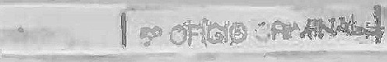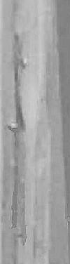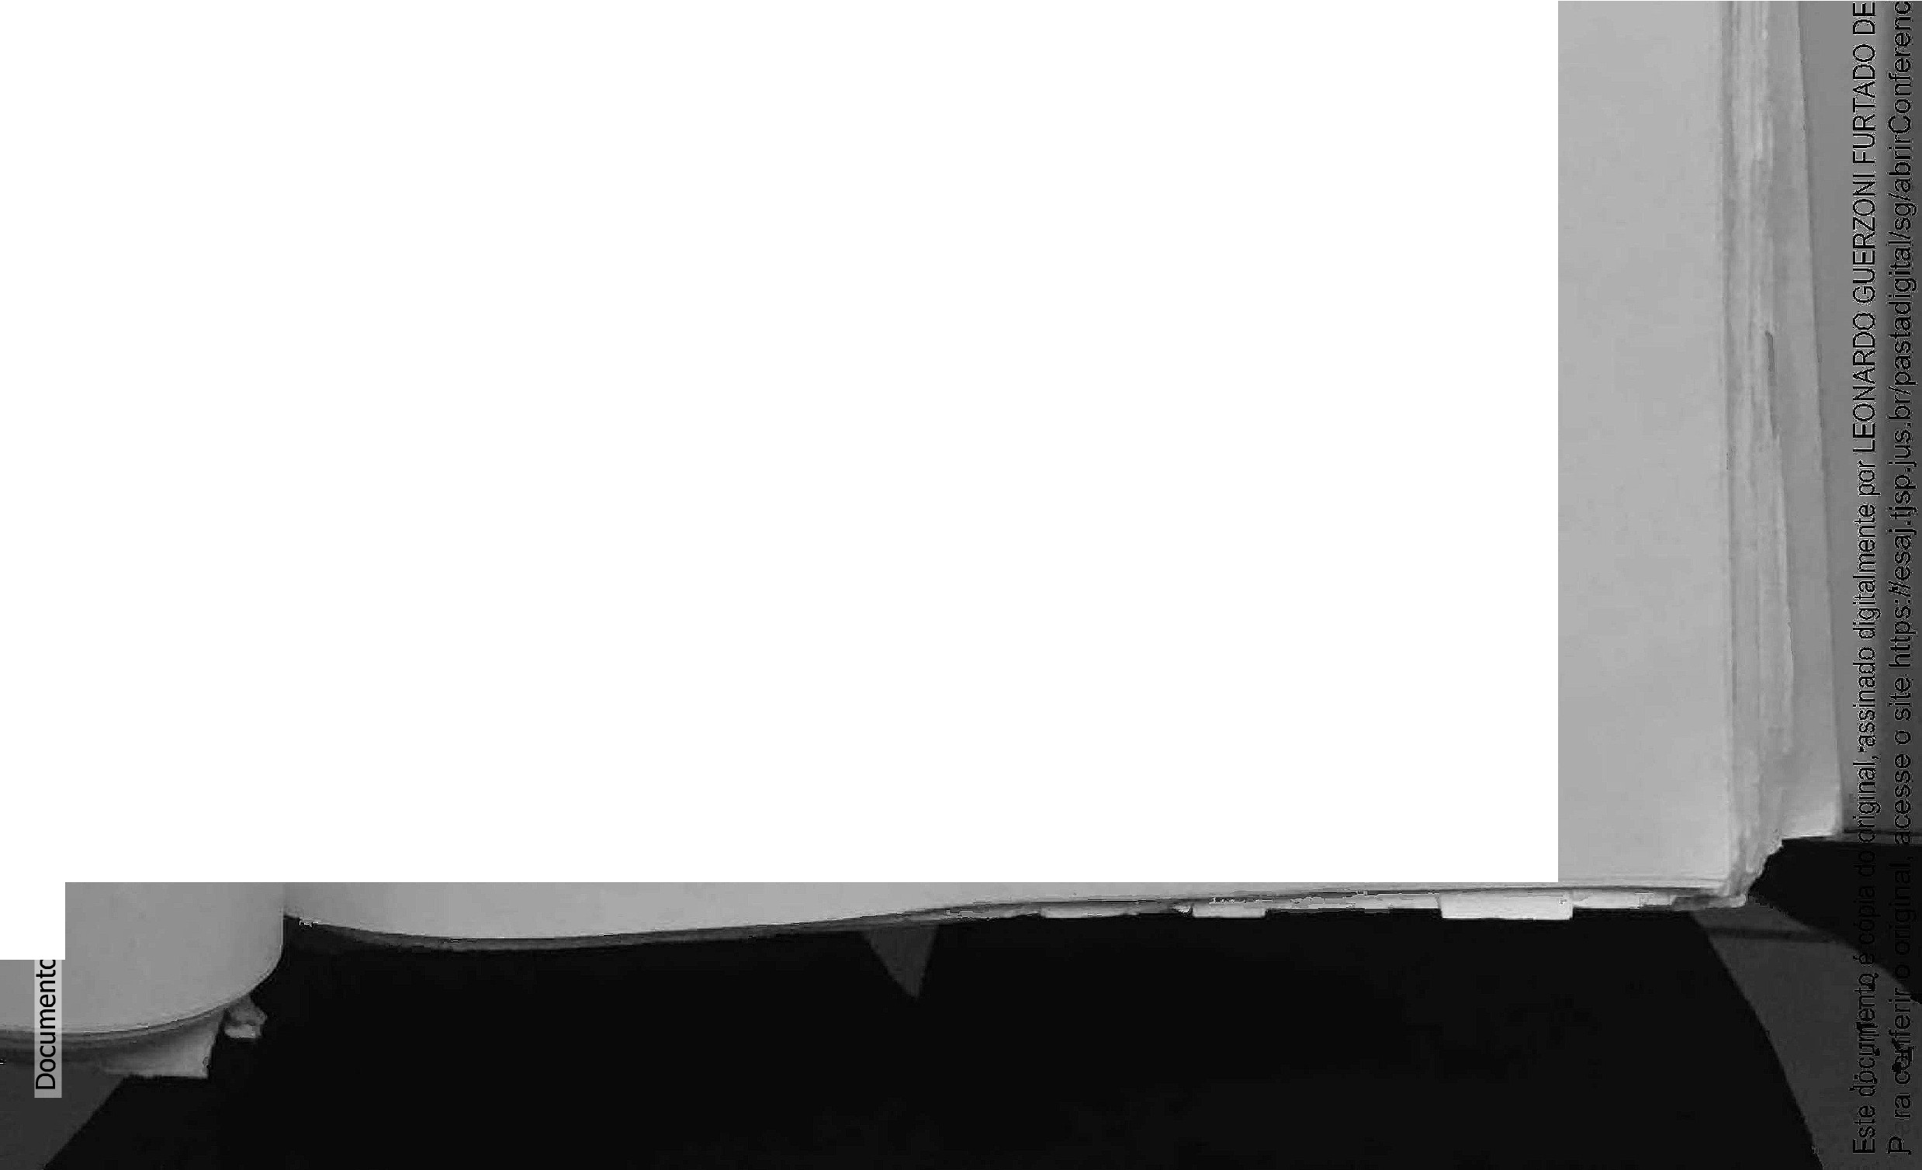

,!;l

e

e

...,

(l)

ãj

o

:"Oe

(l)

u

fii.n.d;un.t!n'tª'I

8

conti»iiid-0-de das ps coitt.rí!p1a 1ts tw ais ot-nrre1n no C. .R-V.V.

**(e-STJ Fl.113)**

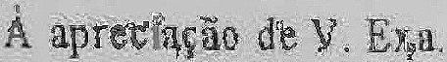

# P,ODER. JU01CIÃRJG

SÃO 'P,M.!'1,,,Q

**Fia.**

(N'úd'e-,o cr referêno pM,à, 1f11tarttenttl às ítim as de víoJiucia}. ao Inshtuw

ê Sapie,ntil\\ tonv o q:u11T:o C; 'O ro.:i d,IB'ÇUt1;(\0 iugtrfodo-se. smj,. q,Ué seja

-sol.,idfáB'tYa,:om o o m•fo, *l,e* neht. riô p,sícolô-g,ieq, e:Sape ,iflc 1do s·e há a 'ild-erên&ià (a.fam!"ílit1 aQl, ratam ett,os psi o·lóg1eo lliassim cogio. se a genilora cam.linhrap rn ai ço'.Th§th1 ão dd'pap,el.Jn at.e:i;:rto.!foift<t âind>a quê stja soii,cita-dQao

ltf smo tituJo i ClJigadol! da D:ra. fhtka; 'tflJ se hma.,viircabrurdô'ttO" dos 4Tat n)entos1 º'm m o, c:oRtMnlqu-e o fíito ii este- Juraó.

São Paul'í]), *916104*

­

*(1-ç>,6 /Í o*JC,o*3*

E

Q)

Cl

'§

/ti

"O

*2*e

Q)

E

(3

·ee

<ii

o

"O

15

*I!:!*

**(e-STJ Fl.114)**

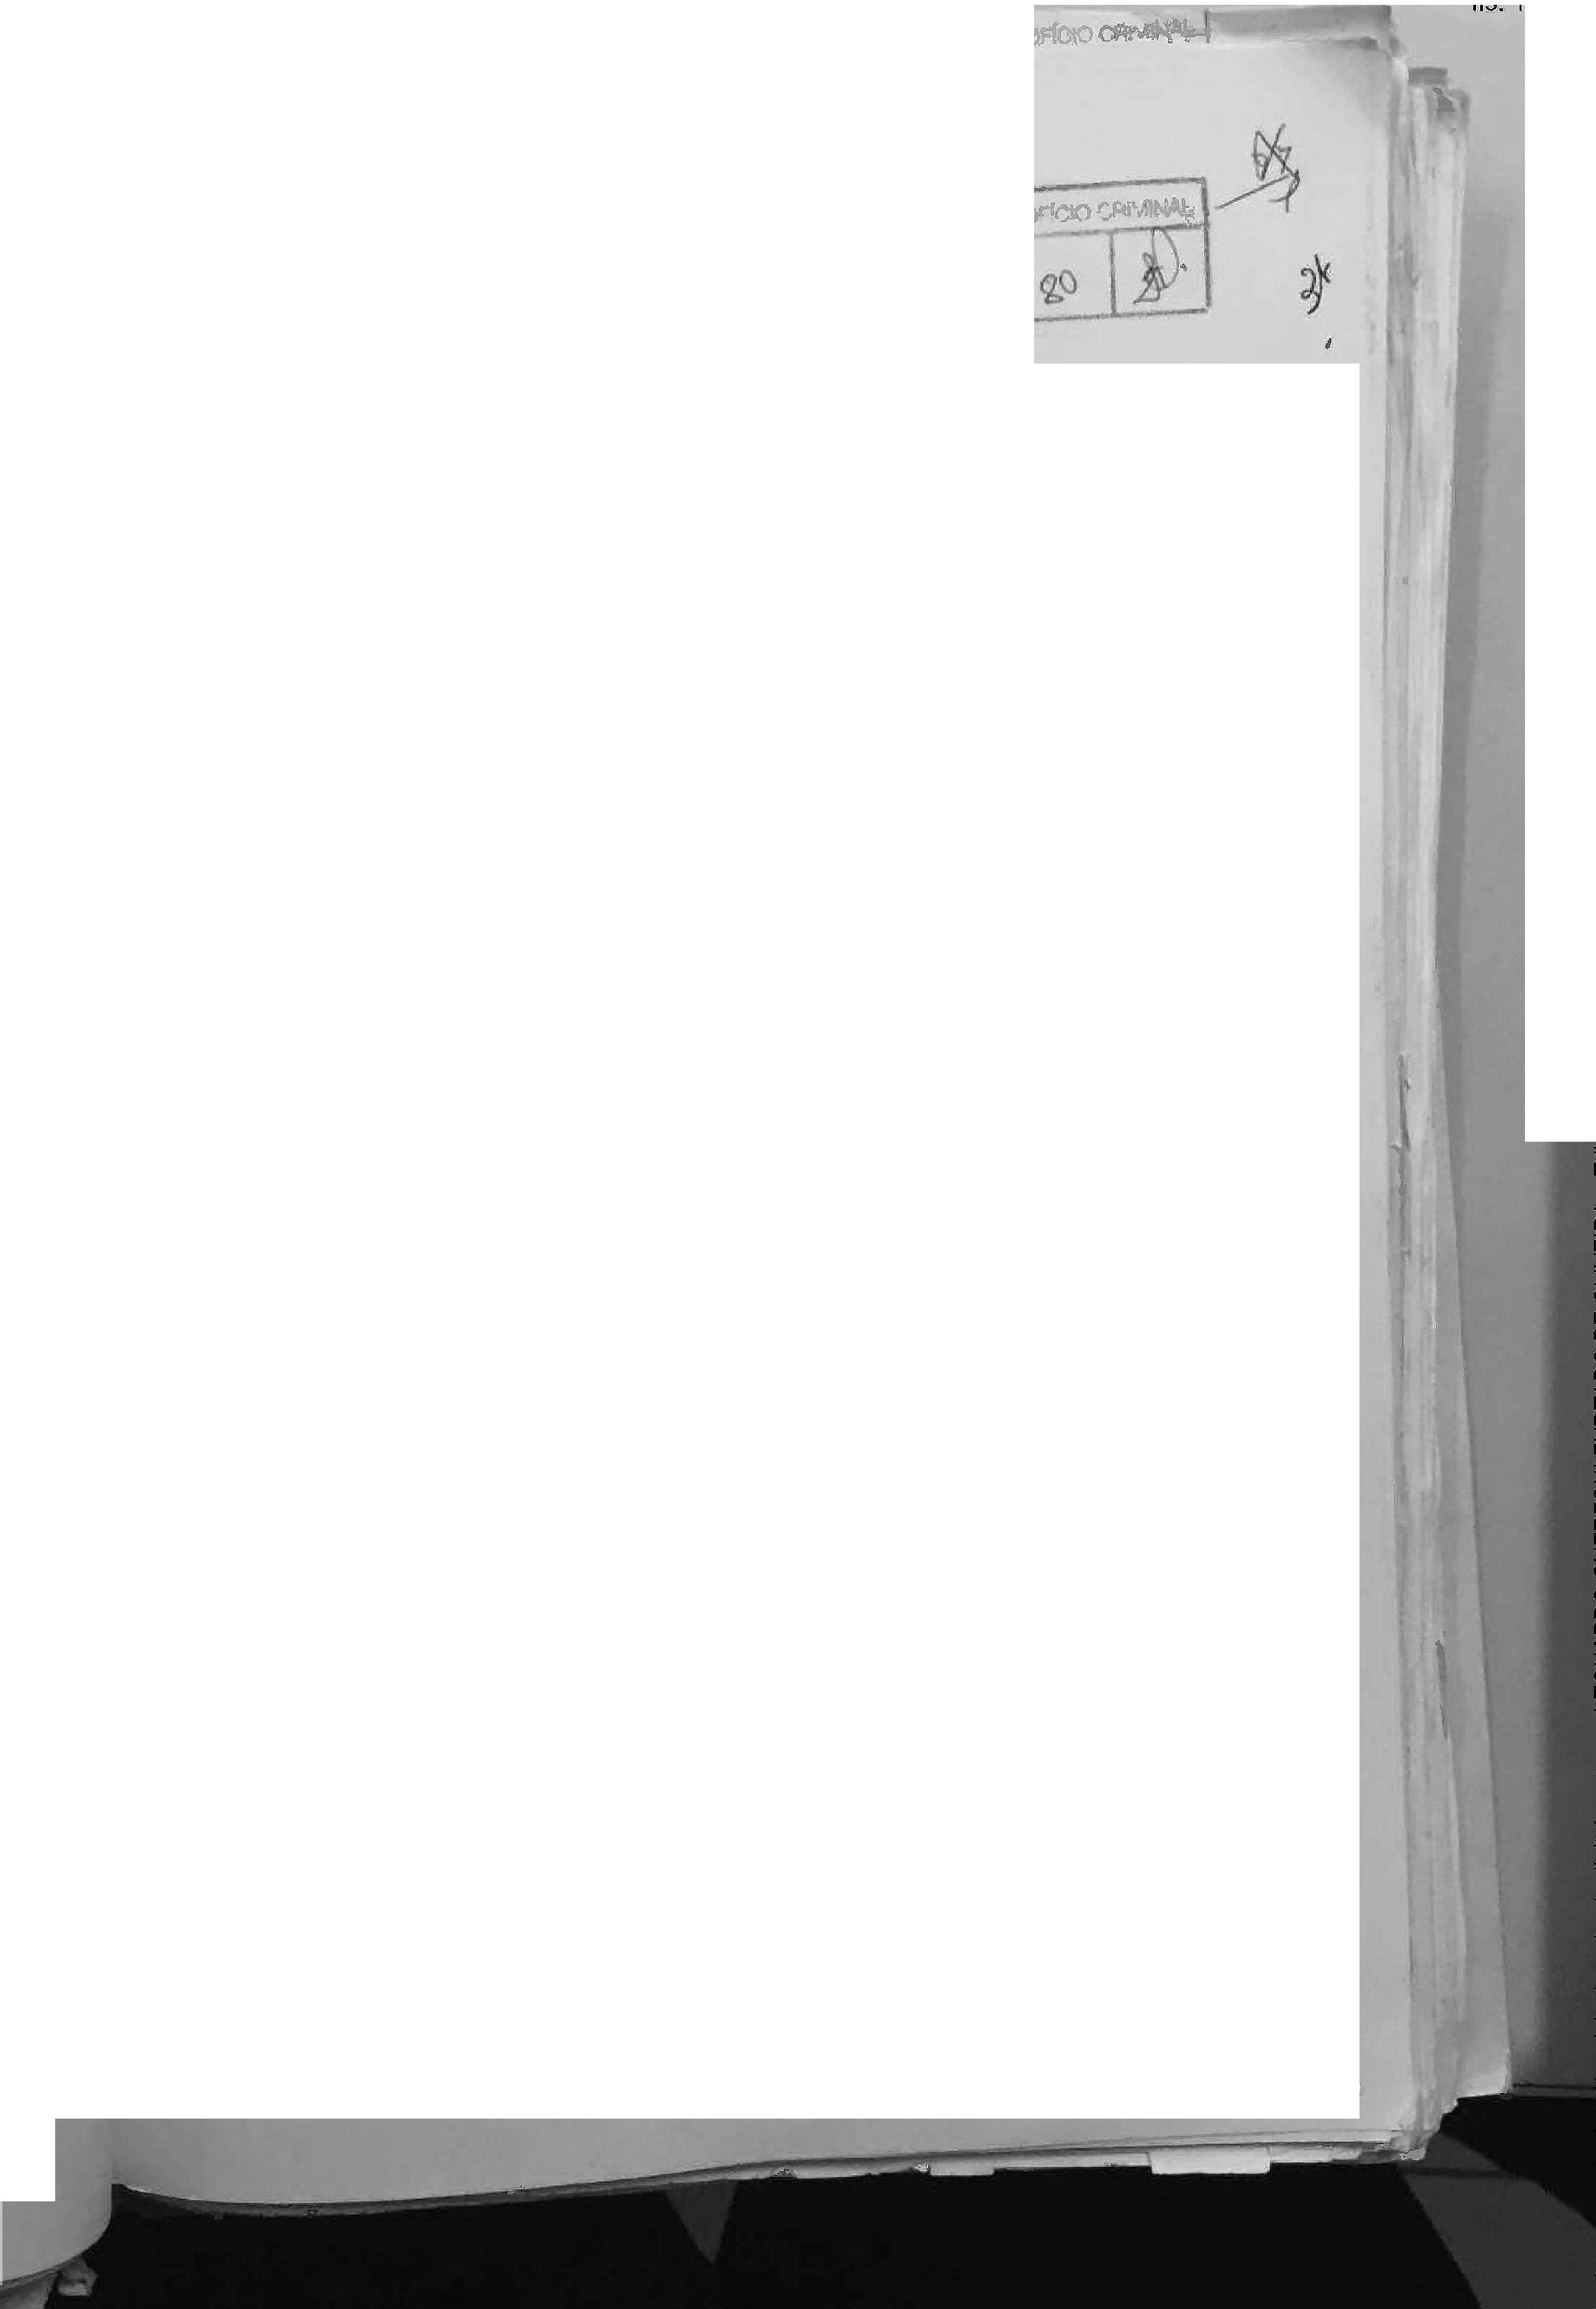

fls. 114

**PODal JUDICU\fUO**

**SAO PAULO**

Autos; 04.900.8M-i-1

Criança; A11drC3/ Camilo u11111

MMluu

Ôompmeceu ao Sêt©t de Psicologia a gen.imra de Amfre,¼' e de Aline, relalándo qiié' Alndrey m procurado o co11tato c©m seu genitor, telefo,nandoJ.he Ja esc.oJa e marcando encontro ton1 o mesmo. Afumou .que C\tS()obnu tal {ato e. que pode impedir o encontro das do!'$. Apesar de já ter avisado nã esco1a subre a n1ob11vcnifü1tia db genitor ter contat.os com.se-as filhos sente-se insegura poT 1ffio *for* wna prô}Bi-çrg0 por escnto.

Assim, a nitpn1 sofi.eitou ser resR,Elldada por escrito d:=í proibição rjo etíÍt'Pli' nfulit.er htáfos com.. Andrt::y e COlll Aline.

Db pon:w de vista l)sicológicol"' neste morrte.11 :. não perct,bemos contra indicação 11esta Üci agt:mtôra,. ::i,en:dn neceisano que se protejà as cJ,ianças dos c}mtàtos tonu!;eu ge:ru.tor.

À apreciação dç V. xa.

*I* São PàUlo, 18/6/()4

-,,._._- - *J;. !>­*

c---rt--(l'u.'- / *(:>1:,{f;,*

E

(1)

**·**C**g**l

m

"O

*2*

e

(1)

E

m

u

·e

..e...

(1)

*Q)*

o

"O

:õ

**(e-STJ Fl.125)**

" .

# PODEM JUDICIÁRIO.

sAo P.I\ULO • • • •

### Auto 04.900.864-1

N'àme: Andrey Camilo Li,rr,a

nitora de AI1 . C llJP espofitan_eamente ·ltb Sê!Qr de Fsl'cologia a

_f - , ey. aebmpanl:i.-atla pel? mesmo, Afirmou que **Andrey tem fµgidp**

**e Çfi-5§ e WHPtJA @DWQ§ çgm o gemtor_** t«Mit\péiman do 511?: t>Am, an,hi Â-:­

.m o fies'fe.final d'e stman - ·- - Y\I.U'is',P',P',!a w.

. . A ,gei'iit(5t ·afirmou gue ntô x:e.ún.eccpndr . neste .t®méntQ, de pro ger seu ;filho _t} <il¼r-1tar oonuúos dele com se.u. genitor, àlém de não nsegwr llte cpfo·®r _linutes-controlffi' us compbrta111 s. •

, . , Ne momen percebe-se que a g tora não< apr ta dispomb_rlidaie- 'para lida.i; *oow* a pmqle fiá.tica e difi:cul de Andre:9'- -não wns:_gwndo lh t'Q,rueee.r respaldQ eti-.qo og: exercer,o pii)el .m o em relaçao a ele.

!.:_:.'I

Assim, a gehitora. solidtou o !Wri etrto de Andrey,.

## ãfirmando não mais po,der :R18Iltê-lo em Stta c.ompmihia.

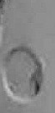

_ . _ . Em.ttevista® **MWIY' $ro98** 9uema,residir com  **q**

**,:geruror e** @.er tnanter oom o mesmo relaciei:na:r;t:1011l0 1 ro.clus1ve QS erotizados. Relatou que- não sénte ben:l rta comp a da. gemto.ra, que nã.9, 1.ta :os

limites que ,esta tenta Ure .cdloó"ár-t ue,;. deseJa of ljbt!tcla:de pai:a (azer o 4l.le b enten'd'et e que se 11:00 .for possível .í'.e$1tilr *seo* geffit©l\ dMeJa .ser abrigado. firmou q s 1ivet que pe,:n1anecer em seu iar:, erxi companhia. da

genítoi;-a fuguá, novamen1é' de

Andrcy n consegue lidar rn ortn:as e limites:, itle'tifica­ o g füor" o_hef a ar que **PWª f Utdõ_ º.ªue *Q* Qls,mo faz,**

Ja qµe nlto houve necl,tuma p a:o 'bu co 'fi em ne.gaüv:a"f?lativas s .s

-J:vds que cometeu com os :filhôS, o q:ue foi :ffisa4P pelo ntêlüno düranff: tpda

## a éntrevjsta.

Andrey parece proc _ fi.tgi:r dos eontafA_s oo a emtor4l.

### corna irmã, ern parte para fugôr dos JinutS, em PJD'\e por•um eompo.rtmnenw

rnamp-uJ,ader e o,upotente.

**(e-STJ Fl.126)**

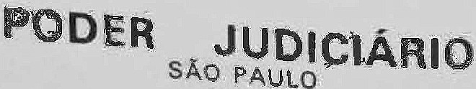

. .. . . nto: de sta pslJCQlçgim, o a.bri ento de·An ãb: se oo$tifui eifi solu.e ,dara · às man\p.u$6e:'S· e tentàtlves dôi eços-i,ça:o \t situaçõ de, muaç6 s e ábUSd's t s de qtras Qnàn , além de·p,:roV'OCW' quêbras nQ :rda.cinq,amen:t.Q cem a genhora. Par outro lado, pode tar cé,n tô·& OOill 0 g:enitor e a g tQl'a afumtt nãõ' t!:'r wndi *?* di pt,:mi:b:tUdude para. l'teF Andrey -sua paímia e.est a,que fugira

à -que art1:bos iÇ;iµyn o abng tmo.

*À i* detV. EX:á

" "--- *J,-...... ._,_-­*

e$Co; /t->*3*

E

Q)

Cl

º§

/ti

"O

*2*e

Q)

E

·Be

e

<ii

o

"O

15

*I!:!*